|  |  |  |  |  |  |  |  |  |  |  |
| --- | --- | --- | --- | --- | --- | --- | --- | --- | --- | --- |
| 使用部门：  内部成员  使用人员：  内部成员 | |  |  | | --- | --- | | 分类 |  | | 模板编号 |  | | 卷号 |  | | 卷内编号 |  | | |
|  | 倮克“我要”聊天软件  需求说明书  项目编号:  Version 1.1  作者:骆重道 | |
|  | 成都倮克科技有限公司 |
|  |

|  |
| --- |
| **文档信息** |
| **标　题** | “我要”聊天软件需求说明书 | **版　　本** | 0.1 |
| **创建日期** | 2016/9/17 |
| **作　者** |  | **最近更新** | 2016/9/21 |
| **状　态** |  | | |
| **签发人** |  | **签发时间** |  |

|  |
| --- |
| **修订历史** |
| **日期** | **版本** | **说明** | **作者** | **评审日期** | **评审人员** |
|  |  |  |  |  |  |
|  |  |  |  |  |  |
|  |  |  |  |  |  |
|  |  |  |  |  |  |
|  |  |  |  |  |  |
|  |  |  |  |  |  |
|  |  |  |  |  |  |
|  |  |  |  |  |  |
|  |  |  |  |  |  |
|  |  |  |  |  |  |

|  |
| --- |
| **目录** |

1. 简介 1

1.1 目的 1

1.2 范围 1

1.3 定义、首字母缩写词和缩略语 2

1.4 名词定义 2

1.5 缩略语 2

1.6 参考资料 2

1.7 概述 2

2. 软件背景 3

2.1 软件实现的业务目标 3

2.2 系统建设的技术目标 3

2.3 系统的使用对象 3

2.4 直接使用对象 3

3. 功能需求说明 4

3.1 微信用户端 4

3.2 酒吧商户显示设备端 6

3.3 酒吧商户管理用户端 7

3.4 倮克公司后台管理系统 8

4. 待确定的问题 9

5. 支持信息 9

6. 需求确认 9

需求规格说明书

# 简介

## 目的

本文是为了详细描述倮克“我要”聊天软件相关需求，该软件主要实现酒吧等娱乐场所中消费者的实时交互、酒吧商户对交互信息的查询操控、倮克公司对酒吧商户的管控等功能，该软件包含四个客户端：“微信用户端”、“酒吧商户管理用户端”、“酒吧商户显示设备端”、“倮克公司后台管理系统”。

## 范围

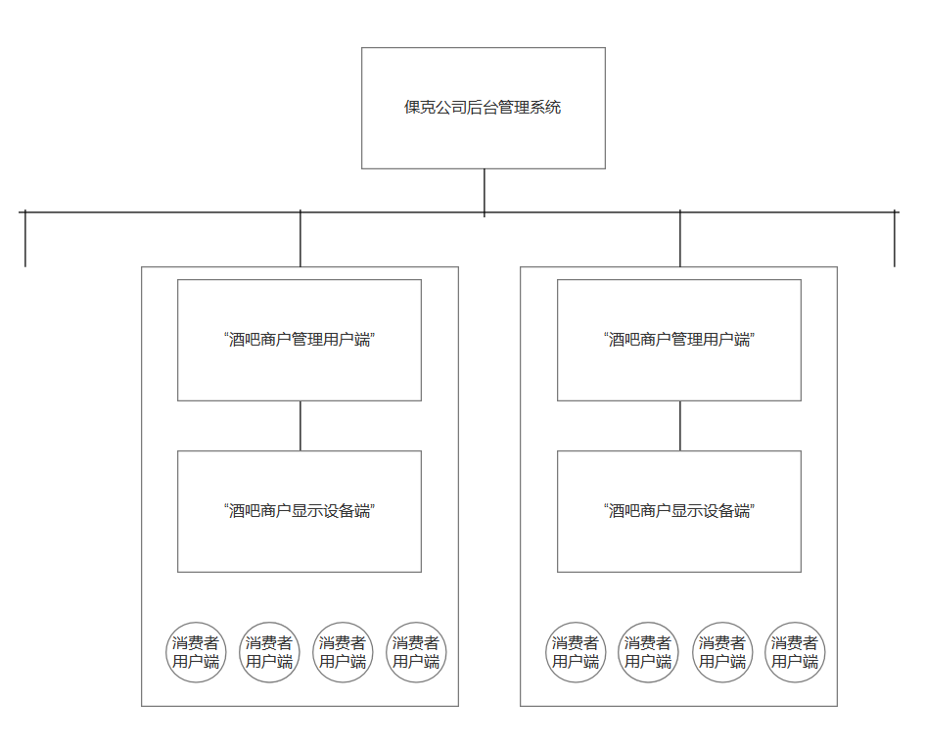本文主要描述“我要”聊天软件四个客户端的相关需求，包括“微信用户端”、“酒吧商户管理用户端”、“酒吧商户显示设备端”、“倮克公司后台管理系统”的内容描述极功能描述。

## 定义、首字母缩写词和缩略语

无

### 名词定义

无

### 缩略语

| 缩写 | 英文 | 中文 |
| --- | --- | --- |
|  |  |  |
|  |  |  |
|  |  |  |

## 参考资料

无

## 概述

本文按如下结构进行描述：

1. 软件背景说明
2. 功能需求说明，从功能操作角度描述涉及的应用场景。
3. 待确定问题，描述重要的需要讨论确定的业务概念以及相关规则。

# 软件背景

## 软件实现的业务目标

为酒吧商户提供一个可消费的公共娱乐社交平台。

## 系统建设的技术目标

根据目前网页实时交互的技术特性，在技术方面软件系统应该实现以下主要技术目标：

1. 前端方面。保证软件的兼容性及稳定性，管理系统尽量简单易操作。
2. 后台方面。把控服务器端口承载数量，保证系统的稳定性。

## 系统的使用对象

### 直接使用对象

#### **倮克公司市场部运维人员**

增删改查商户对象；为商户配置功能权限；查询商户收入数据信息；查询商户旗下用户数据及用户聊天数据。

#### **酒吧商户**

查询、删除旗下用户聊天内容；查询收入明细；增删改查商品（如酒水饮料）数据（待定）。

#### **酒吧消费者**

以微信公众号为入口，在聊天室内发送消息；查看聊天室内容；可使用“霸屏”（称呼暂定）、“打赏”（称呼暂定）等功能；可查看当前酒吧内一个时间段内的消费排行；指定特定消费者进行私聊。

同时。聊天室内容在“酒吧商户显示设备端”展示。

# 功能需求说明

功能需求说明按五个客户端来描述。各客户端登陆退出功能为必须功能，略写。

### 微信用户端

#### **酒吧商户聊天室列表展示**

##### 功能定义

列出当前城市已开通商户的聊天室列表。

##### 功能描述

通过地理位置由近到远的顺序展示当前城市的聊天室列表。

#### **实时聊天**

##### 功能定义

当前酒吧商户旗下的消费者之间的实时聊天功能。

##### 功能描述

消费者能够通过商户微信公众号菜单进入我方提供的聊天室内，进行文字、图片发送，并且能够查看到当前酒吧其他消费者在公共聊天室内发送的内容。

#### **“霸屏”**（称呼暂定）**功能**

##### 功能定义

当前酒吧商户旗下的消费者通过消费，“霸占”“酒吧商户显示设备端”主屏幕一段时间。

##### 功能描述

当前酒吧商户旗下的消费者能够通过界面操作，选择霸屏时间，填写霸屏内容并进行发送。

#### **私聊功能**

##### 功能定义

当前酒吧商户旗下的消费者通过聊天界面选择其他消费者进行私聊。

##### 功能描述

当前酒吧商户旗下的消费者能够通过界面操作点击其他消费者的头像，选择进入私聊界面进行一对一聊天。

#### **“打赏”**（称呼暂定）**功能**

##### 功能定义

当前酒吧商户旗下的消费者通过消费，选择其他对象进行“霸屏打赏”。

##### 功能描述

当前酒吧商户旗下的消费者能够通过界面操作，选择指定对象（此对象占时定为当前聊天室内的其他用户）同时选择打赏内容（打赏内容：我方后台管理系统内配置的虚拟物品）并且进行发送。

### 酒吧商户显示设备端

#### **聊天消息查询**

##### 功能定义

在当前酒吧商户提供的显示设备上显示公共聊天室内容。

##### 功能描述

在当前酒吧商户提供的显示设备上显示公共聊天室内容。

### 酒吧商户管理用户端

#### **用户聊天内容管理**

##### 功能定义

管理酒吧商户公共聊天室内聊天内容。

##### 功能描述

能够查询公共聊天室内的聊天数据，并且能够删除指定条目。（不需要实时性，通过条件查询的方式查询。）

#### **收入信息查询**

##### 功能定义

查询消费者的消费记录并进行统计。

##### 功能描述

能够根据指定条件查询酒吧消费者的消费记录，并进行统计（可查询特定时间段内的消费信息，消费内容）。

### 倮克公司后台管理系统

#### **商户管理**

##### 功能定义

增删改查酒吧商户数据。

##### 功能描述

用户能够在系统内添加商户同时配置商户信息为其开通软件使用权限分配账号（细节待讨论）；能够查询商户列表，可进行商户信息编辑；能够删除商户。

#### **收入查询**

##### 功能定义

查询收入明细。

##### 功能描述

用户能够给定条件查询商户的收入信息明细。

#### **聊天内容查询**

##### 功能定义

查询指定商户聊天室中聊天内容。

##### 功能描述

用户能够给定条件查询商户聊天室中的聊天内容，并且可以删除。（不需要实时性，通过条件查询的方式查询。）

# 待确定的问题

# 支持信息

# 需求确认

|  |  |
| --- | --- |
| **需求评审报告摘要** | |
| 需求文档 |  |
| 需求评审报告 |  |
| 评审结论 | [ ] 工作成果合格，“无需修改”或者“需要轻微修改但不必再审核”。  [ ] 工作成果基本合格，需要作少量的修改，之后通过审核即可。  [ ] 工作成果不合格，需要作比较大的修改，之后必须重新对其评审。 |
| 评审意见 |  |
| 评审小组成员 |  |

|  |  |
| --- | --- |
| **需求承诺** | |
| 需求文档 |  |
| 客户承诺 | 签字，日期 |
| 项目经理承诺 | 签字，日期 |